Kvárta A./B.
(středa, polední pauza)

Eine Wohngemeinschaft stellt sich vor: https://www.pasch-net.de/de/lernmaterial/stadt-leben/wg-stellt-sich-vor.html

Schau das Video auf pasch-net.de und schreib einen kurzen Text (70-100 Wörter):
- Was erzählen die Studentinnen?
- Wie möchtest du wohnen, wenn du auf die Uni gehst?

Bitte per Email an schadwill@gymkrom.cz bis 5.6.

Quinta A./B.
(čtvrtek, 7.+8.)

Fertige eine Powerpoint-Präsentation zum Thema „Meine Familie“ an.

Folie 1: Deckblatt: Titel, Name, Datum
Folie 2: Inhalt, Gliederung
Folie 3: Meine Familienmitglieder
Folie 4: Feste in meiner Familie
Folie 5: Wie möchte ich in Zukunft leben? (Ehe? Kinder? alleine? …)

Achtung: Keine ganzen Sätze, nur Stichwörter, pro Folie nur 2-3 Bilder

Bitte per Email an schadwill@gymkrom.cz bis 5.6.

Sexta A./B.
(čtvrtek, 5.+6.)

Schreib die SK zum Thema „Zu-spät-kommen“ (S.42 im Modellsatz 3)

https://www.auslandsschulwesen.de/SharedDocs/Downloads/Webs/ZfA/DE/DSD/DSDI/Modellsaetze/A2-B1_3/download_modellsatz.pdf;jsessionid=49B59688798FAFB163AF7AFC3A0C32D9.intranet261?__blob=publicationFile&v=3

Bitte per Email an schadwill@gymkrom.cz bis 5.6.

Septima A./B.
(úterý, 1.+2./ středa 8.+9.)

Schreib einen zusammenhängenden Text zum Thema „Was bedeutet Integration?“
Bitte per Email an schadwill@gymkrom.cz bis 5.6.

- Arbeite wichtige Aussagen aus dem Text heraus.
- Werte die Grafik anhand von wichtigen Daten aus.
- Nimm in Form einer ausgearbeiteten Argumentation zu der Frage Stellung, ob sich die Zuwanderung positiv oder negativ auf die Gesellschaft auswirkt.

Integration heißt:
Man wird Teil des Landes
von Ferda Ataman
Das Netzwerk "Neue Deutsche Organisationen" besteht aus rund 100 Vereinen und setzt sich für Vielfalt und gleichberechtigte Teilhabe von Zuwanderern und deren Nachkommen in Deutschland ein. Ziel des Netzwerks ist eine inklusive Gesellschaft: Alle Menschen sollen Zugang zu Bildung und Arbeit bekommen und die Vielfalt in der Gesellschaft soll überall sichtbar werden. Der Handlungsbedarf zeigt sich daran, dass Leute bei gleicher Qualifikation viel zu selten die gleichen Chancen bekommen, zum Beispiel weil ihr Name nicht typisch deutsch klingt.  Tatsache ist, dass rund 22,5 Prozent der Bevölkerung Deutschlands einen Migrationshintergrund haben. In der Verwaltung, in der Wirtschaft, in Politik und Medien findet man diese 22,5 Prozent aber nicht wieder. Bei international arbeitenden Firmen sieht das schon besser aus. Hier arbeiten bereits deutlich mehr Menschen mit Migrationshintergrund. |  | Im Sport, im ehrenamtlichen Verein, im Alltagsleben werden Vorurteile nebenbei abgebaut. Da muss keiner in die Schule kommen und erst erklären, dass Schwule, Muslime, Juden oder Migranten in Ordnung sind. Man lebt, man lernt sich kennen, und dann funktioniert das – mehr oder weniger. Ein Beispiel ist die Fußball-Nationalmannschaft. Beim Gewinn der Weltmeisterschaft 2014 wurde häufig das Multiethnische der Mannschaft betont.  Ein Hindernis für die Integration von Migranten ist jedoch die Erwartungshaltung, dass Einwanderer keine Fehler machen dürften. Dabei bedeutet Integration lediglich, dass man Teil einer Gesellschaft wird. Nicht mehr und nicht weniger. Wegen einem Fehlverhalten jemandem das Deutschsein abzusprechen, ist Unsinn.  Quelle:  www.tagesschau.de/inland/gespraech-ferda-ataman-101.htm, 18.7.2018, (zu Prüfungszwecken bearbeitet)
Beim Zusammenleben von Einheimischen und Zuwanderern gibt es…  Forsa 2018 | 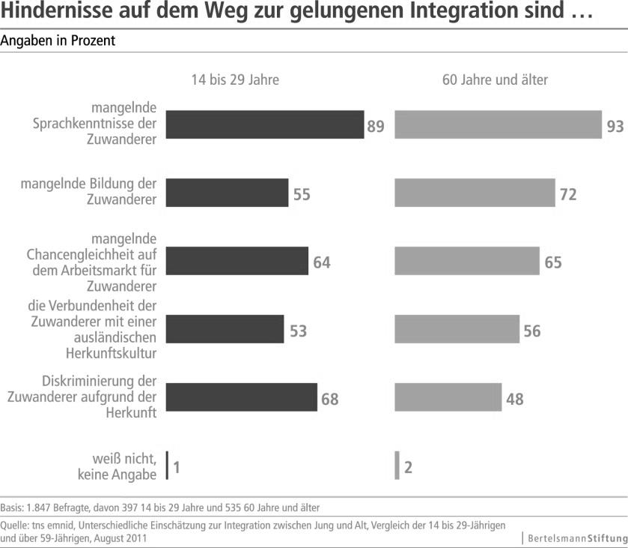  https://www.bertelsmann-stiftung.de/de/presse/pressemitteilungen/pressemitteilung/pid/gelingt-integration-in-deutschland/, 16.5.19

